John Oliveira

Profesor Balog

LSP 101-A

16 Febrero 2023

# *M5: ¡Me gusta!*

***Ejercicio 9:***

***¿Qué les gusta hacer a Ernestito y a Guillermo? Complete los diálogos con me, te, les o nos.***

MODELO: Amanda: ERNESTITO, ¿te gusta bailar? GRACIELA: sí, me gusta mucho bailar

1. **MAESTRA:** Ernestito, ¿te gusta andar en bicicleta?
   1. **ERNESTITO:** Sí, me gusta mucho. Tengo una bici nueva.
2. **ERNESTITO:** Guillermo, ¿te gusta jugar al béisbol?
   1. **GUILLERMO:** No, pero me gusta jugar al fútbol.
3. **PEDRO:** Ernestito y Guillermo, ¿Les gusta escuchar la música rock?
   1. **LOS CHICOS:** ¡Claro que sí! Nos gusta mucho.

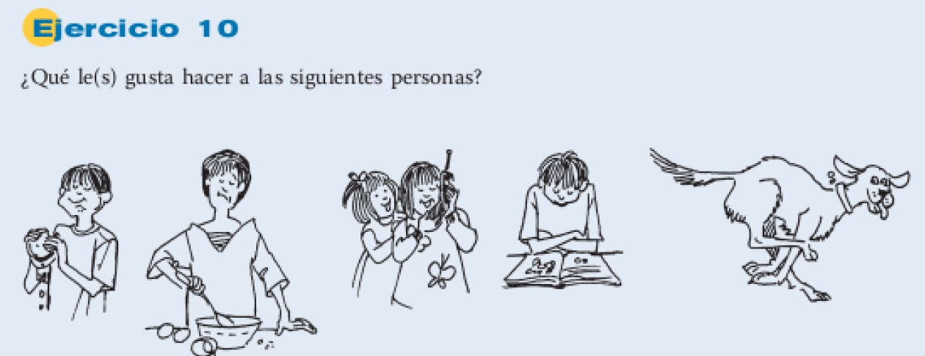

***Ejercicio 10:***

***¿Qué le(s) gusta hacer a las siguientes personas?***

1. A Ernestito le gusta comer hamburguesa.
2. A Estela (la madre de Ernestito) no le gusta hornear.
3. A Clarisa y a Marisa (las primas de Ernestito) les gusta hablar por teléfono.
4. A Ernestito le gusta leer su libro.
5. Al perro le gusta correr afuera.